INSTRUKCJA WYPEŁNIANIA WNIOSKU O REFUNDACJĘ
We wniosku o refundację należy wypełniać pola, które są przeznaczone do edycji.
Rys. 1. Pierwsza strona wniosku o refundację
Numer identyfikacyjny EP nadany w ARiMR
Należy wpisać 9-cyfrowy numer identyfikacyjny nadany przez ARiMR na podstawie przepisów o krajowym systemie ewidencji producentów, ewidencji gospodarstw rolnych oraz ewidencji wniosków o przyznanie płatności.

Dotyczy projektu nr
Należy wpisać numer projektu który został podany w Informacji o przyjęciu projektu (Wpm_P1_z3) lub w umowie podpisanej między Krajowym Ośrodkiem Wsparcia Rolnictwa (KOWR) a podmiotem uprawnionym.
Dotyczy umowy nr
Należy wpisać numer umowy na realizację projektu w ramach mechanizmu WPR „Wsparcie rynku produktów pszczelich” realizowanego w danym sezonie zawartej między KOWR
a podmiotem uprawnionym.
Zawartej w dniu
Należy wpisać datę zawarcia ww. umowy zawartej między KOWR a podmiotem uprawnionym.
- Nazwa podmiotu uprawnionego
Należy wpisać pełną nazwę podmiotu uprawnionego (zgodnie z aktualnym KRS).
- Adres siedziby podmiotu uprawnionego
Należy wpisać adres siedziby podmiotu uprawnionego (ulica, nr domu/lokalu, kod pocztowy, miejscowość itp.), (zgodny z aktualnym KRS).
- NIP
Należy wpisać numer NIP podmiotu uprawnionego.
- Regon
Należy wpisać numer Regon.
- Kod kraju
Należy wpisać kod kraju, w którym siedzibę ma podmiot uprawniony. W przypadku Polski kod „PL” (pole nieobowiązkowe).
- Nr KRS
Należy wpisać aktualny numer KRS podmiotu uprawnionego.
SZCZEGÓŁOWE ZESTAWIENIE WYDATKÓW
- Zestawienie faktur lub rachunków, według rodzaju poniesionych wydatków
Kolumna 1 – należy wpisać numer porządkowy faktury lub rachunku.
Kolumna 2 – należy wpisać numer faktury lub rachunku zgodny z dokumentem.
Kolumna 3 – należy wpisać wyszczególnienie wydatków (patrz rys. 2).

Rys. 2. Przykład wypełnionego Zestawienia faktur lub rachunków, według rodzaju poniesionych wydatków dla projektu zakup pszczół

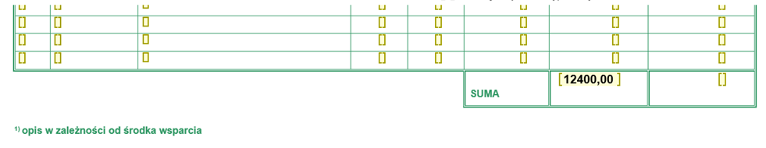
Kolumny od 4 do 7 należy wpisać dane z faktur/rachunków, które posłużą do wyliczenia refundacji.
W przypadku, gdy na danej fakturze znajduje się pozycja, której podmiot uprawniony nie chce zgłaszać do wniosku to jej nie wpisuje (np. w przypadku zakupu sprzętu pszczelarskiego na fakturze występuje rodzaj sprzętu, który nie został ujęty w umowie między KOWR a podmiotem uprawnionym).
We wniosku o refundację w „Szczegółowym zestawieniu wydatków” istnieje możliwość dodawania wierszy. W tym celu należy zaznaczyć dowolną liczbę wierszy (np. przeciągając lewym przyciskiem myszy), wybrać opcję „Wstaw”, a następnie „Wstaw wiersze poniżej” lub „Wstaw wiersze powyżej” (patrz rys. 3).

Rys. 3. Przykład jak dodawać wiersze w tabeli Zestawienie faktur lub rachunków, według rodzaju poniesionych wydatków
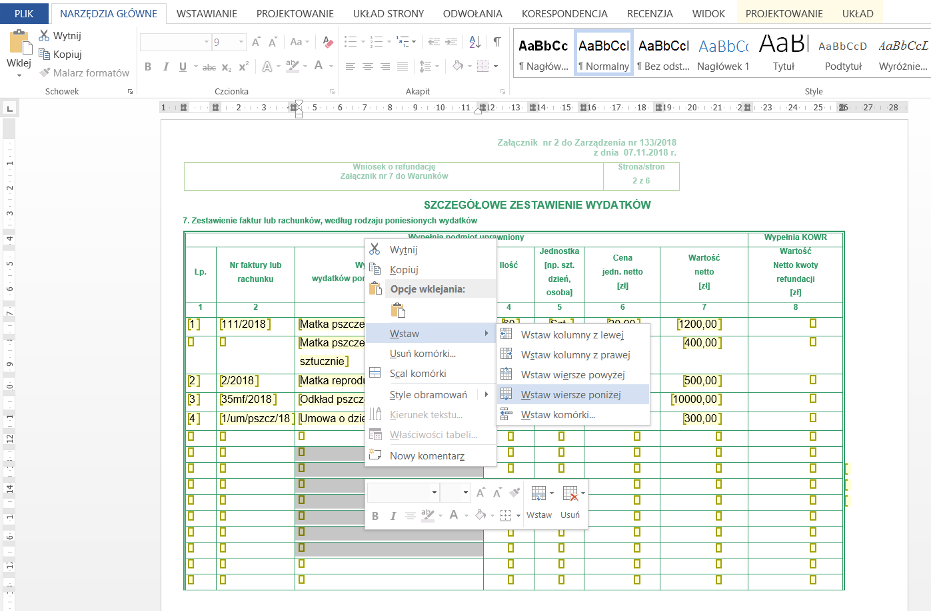
We wniosku o refundację nie ma możliwości usuwania wierszy oraz kolumn.
Kolumna 8 – Wypełnia KOWR – Wartość netto kwoty refundacji [zł]

W wierszu SUMA należy dodać wszystkie pozycje z kolumny nr 7 Wartość netto [zł]

- Proszę o zwrot kosztów poniesionych na realizację umowy, zgodnie ze szczegółowym zestawieniem wydatków oraz załączonymi dokumentami, w wysokości:
Podmiot uprawniony wpisuję kwotę, która nie przekracza kwoty umownej (wyjątek zakup leków do zwalczania warrozy, gdzie podmiot uprawniony może wnioskować o kwotę do 20 % wyższą niż kwota umowna – pod warunkiem, że do wniosku dołączy prawidłowe dokumenty rozliczeniowe na tę wyższą kwotę).
Rys. 4. Przykładowo wyliczona kwota wnioskowana do refundacji
Do wyliczenia przykładowej kwoty wnioskowanej do refundacji przyjęliśmy dane z Rys. 2. Przykład wypełnionego Zestawienia faktur lub rachunków, według rodzaju poniesionych wydatków dla projektu zakup pszczół:
- 12 100,00 zł - wartość netto zakupionych matek pszczelich i odkładów,
- 100,00 zł – o tyle należy zmniejszyć wartość przyjętej do refundacji faktury/rachunku
nr 2/2018, ponieważ cena jednostkowa netto matki reprodukcyjnej przyjęta do refundacji nie może przekroczyć 200 zł/sztukę (na fakturze 2 x 250,00 zł),
- 300,00 zł – wartość kosztów dodatkowych (umowa o dzieło).
Przy założeniu, że nie została przekroczona wartość kwoty z umowy oraz innych zobowiązań zawartych w umowie (np. końcowi odbiorcy pszczół nie przekroczyli limitu ze względu na liczbę posiadanych rodzin pszczelich, przy czym ( płatność za koszty podstawowe została dokonana w formie przelewu bankowego lub przekazu pocztowego, itp.) wyliczenie kwoty przedstawia się następująco:
12 100,00 zł – 100,00 zł = 12 000,00 zł (koszty podstawowe),
70% z 12 000,00 zł = 8 400,00 zł (refundacja kosztów podstawowych),
3% z 8 400,00 zł = 252,00 zł (refundacja kosztów dodatkowych),
8 400,00 zł + 252,00 zł = 8 652,00 zł (wysokość refundacji).

OŚWIADCZENIE
Należy zapoznać się z treścią oświadczenia.
Imię i nazwisko: osób uprawnionych do reprezentowania podmiotu uprawnionego zgodnie
z KRS
Należy wpisać imię i nazwisko osoby/osób do reprezentowania podmiotu uprawnionego wraz
z pełnioną funkcją zgodnie z aktualnym KRS.
Podpis i pieczęć
Osoby, które zostały wymienione jako osoby uprawnione do reprezentowania podmiotu uprawnionego składają czytelne podpisy i/lub parafują się pod imienną pieczątką.

Miejsce sporządzenia
Należy wpisać miejsce sporządzenia i podpisania wniosku o refundację.
Data
Należy wpisać datę podpisania wniosku przez osoby uprawnione.

Należy pamiętać, iż dane podmiotowe zadeklarowane we wniosku o refundację muszą być zgodne z aktualnymi danymi zadeklarowanymi we wniosku o wpis do ewidencji producentów. W przypadku, gdy dane podmiotowe uległy zmianie w stosunku do danych podmiotowych zgłoszonych we wniosku o wpis do ewidencji producentów, podmiot uprawniony jest obowiązany złożyć wniosek o wpis do ewidencji producentów z zaznaczonym w części Cel złożenia polem Zmiana danych
Istnieje możliwość wypełnienia Szczegółowego zestawienia wydatków w programie Microsoft Excel -formularz dostępny na stronie internetowej www.arimr.gov.pl w zakładce RYNKI ROLNE/Wsparcie rynku produktów pszczelich.

